Pielikums Nr.6
22.04.2025. iekšējiem noteikumiem
Nr. AMD-25-4-nts
(05.08.2025. iekšējo noteikumu Nr.AMD-25-8-nts redakcijā)

Ielas brauktuves tehniskā stāvokļa novērtējums

Nr.p.  k. | Ielas brauktuves stāvokļa raksturojums | Ielas brauktuves stāvokļa novērtējums, % | Ilustratīvs piemērs
1. | Labs | 86-100 | 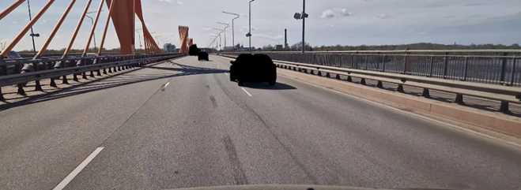
2. | Gandrīz labs | 71-85 | 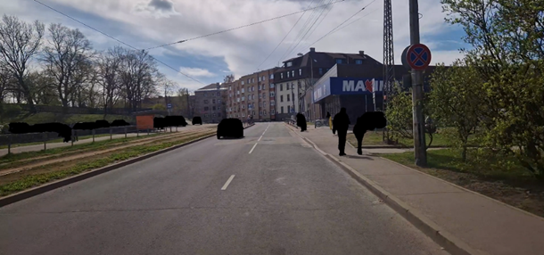
3. | Apmierinošs | 56 – 70 | 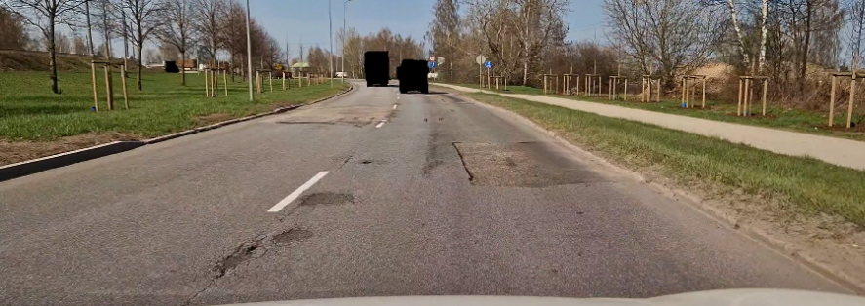
4. | Gandrīz apmierinošs | 41 – 55 | 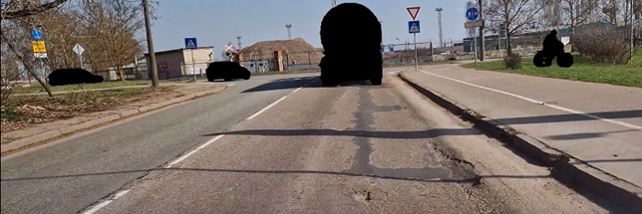
5. | Neapmierinošs | 26 - 40 | 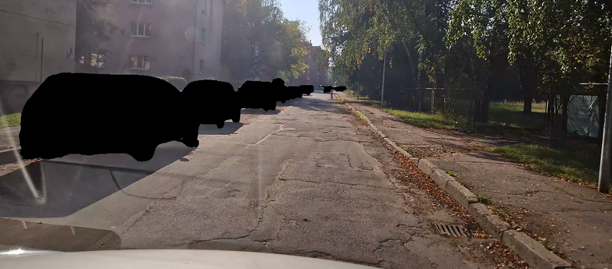
6. | Pirmsavārijas stāvoklis | 11 – 25 | 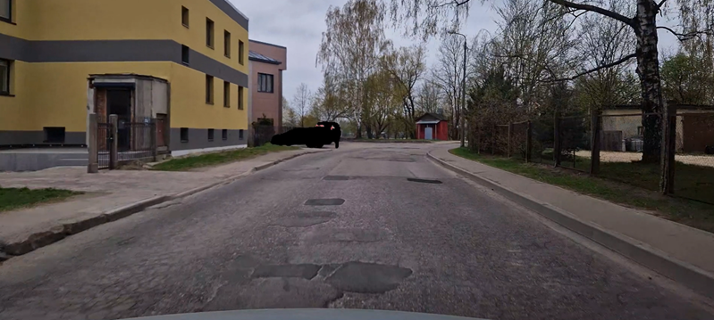
7. | Uz sabrukšanas robežas | 0 - 10 | 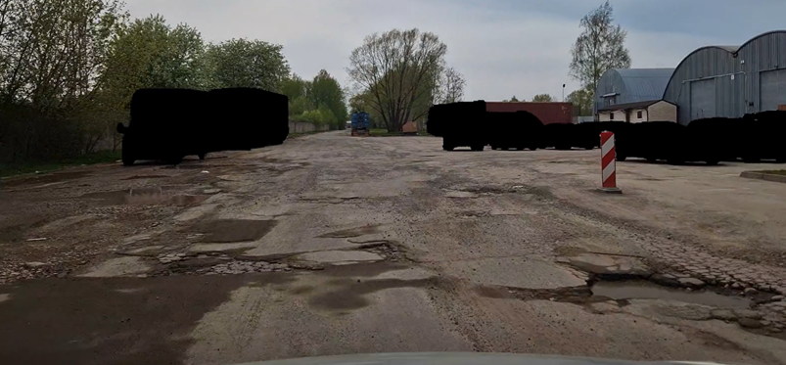
Piezīme: Ceļa stāvokli nosaka, pamatojoties uz ielu, velosipēdu ceļu vai velojoslu novērtēšanas ierīces iegūto tehniskā stāvokļa datu novērtējumu.

